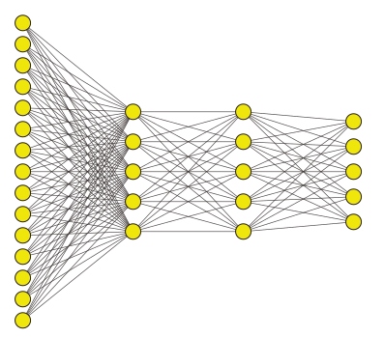

http://alexlenail.me/NN-SVG/index.html